Orde van dainst

Grunneger dainst in Walfriduskerk in Helm van

Protestantse gemainten de Woldkerken en Slochteren

14 november 2021

Woord van welkom

Eerste laid: 346 O God, as Schepper van aal leven

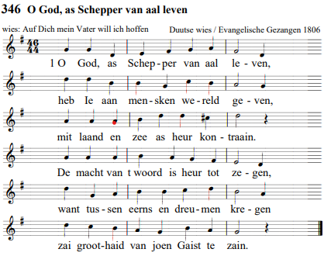

2 Joen wieshaid en joen welbehoagen
bepoalen elk zien levensdoagen
en wiezen hom zien woonstee tou.
Elk mensk wordt ploagd deur angst en vrezen,
toch mag hai vrij en vaaileg wezen
en steveg stoan in t eerds gedou.

3 Hai overheerst de wilde daaiern,
bevoart de zee op zien menaaier,
aingoal aan zuik en hènneweer.
Begeft zuk driest op hoge winden
om zo zien leste grèns te vinden.
Veurdat hai t wait is t èn der heer.

4 t Mysterie wil hai openleggen,
wat hai nait wait mit woorden zeggen,
dat is t wat hom in wereld drift.
Joen woord allain kin hom bewoaren
bie t toerloos zuiken en verdwoalen
en wiezen op wat eerlieks blift.

5 As lu oet t parredies verdreven
baauw wie aan wereld doar wie leven,
mit hoger börgerrecht in t zicht.
Loat ons, o God, vannijs geboren,
noar stad van Joe, t groot loug, vervoaren
doar elk en ain zien woonstee krigt.

Begunwoorden

Gebed

Psaalm 119: 1, 2, 3

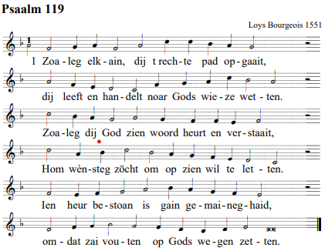

2 Geef, Heer, dat ik nait wiek van t goie pad,
loat toch joen Gaist mie weg deur t levent wiezen,
den krieg ik op joen wetten beter vat.
k Zel mie nait schoamen, mor gelukkeg priezen,
as ik joen wet hol en ik zai hou dat
joen regels mie bloots op joen laifde wiezen.

3 Joe pries ik, Heer, mit grode dankboarhaid,
mien hulp en steun wil Ie gedureg wezen.
Geef mie joen licht, geef dat joen Gaist mie laaidt,
den bin ik staark, heb gain gevoar te vrezen.
Bewoar mien haart veur aigenwilleghaid,
loat mie toch traauw joen woord en wetten lezen.

Gebed

Eerste lezen: Exodus 2: 11-22

¹¹ Mozes was allaank n wozzen man, dou hai der n moal op oet ging om te kieken hou lu van zien volk der aan tou wazzen. Hai zag veur zien ogen dat n Hebreeër, ain van zien aigen volk, deur n Egyptenoar deelsloagen wer. ¹² Hai keek om zok tou: gainent te zain. Dou sluig e dij Egyptenoar dood en stopte hom onder t zaand. ¹³ Doags noatied, dou hai weer op pad was, zag e twij Hebreeuwse manlu dij mit mekoar aan t vechten wazzen. Hai zee tegen dij t mainste schuld haar: "Woarom haauwst doe dien kammeroad?" ¹⁴ Mor votdoalek zee dij der overhèn: "Wèl het die as scheper en schriever over ons aansteld ? Of wolst mie meschain ook doodsloagen, net as dij Egyptenoar guster?" Dou wer Mozes benaauwd. Hai docht: O wai, elk wait ter al van! ¹⁵ Farao heurde ook van dat gevaal en dij wol Mozes dou om haals brengen loaten. Mor Mozes ging der vandeur, noar Midjan en doar ging e wonen. ¹⁶ Doar zat e n moal bie n wotterput. Priester van Midjan haar zeuven dochters, dij wollen doar net heur voaders vij drinken loaten. Zai mozzen drinkensbakken vol moaken. ¹⁷ Dou zai dij bakken vol haren, kwammen der n poar hedders over tou dij heur opzied joagen wollen. Mor Mozes kwam in t èn en hulp heur, dat zai heur baisten drinken loaten konden. ¹⁸ Dou wichter weer bie hoes kwammen, vruig heur voader Reüel: "Wat bin ie der vandoag ja vroug weer!" ¹⁹ Zai zeden: "n Egyptenoar het ons hulpen tegen hedders en hai het alderdeegs nog wotter veur ons noar boven hoald en t vij drinken geven." ²⁰ "Woar is e nou den?" vruig e aan zien dochters. "Woarom heb ie dij man nait mitnomen? Roup hom om hier te eten!" ²¹ Mozes wol wel bie dij man blieven. En dij gaf hom zien dochter Sippora as vraauw.

Twijde lezen: Lucas 9: 18-22
¹⁸ n Moal dou hai allain in gebed was en leerlingen bie hom wazzen, vruig hai heur: "Wat zeggen lu wèl of ik bin?" ¹⁹ Zai zeden: "Johannes de Deuper. Paardie zeggen: Elia. Weer aandern: ain van olde profeten dij opstoan is." ²⁰ Hai zee tegen heur: "En ie den, wat zeg ie wèl of ik bin?" Dou zee Petrus: "God zien gezaalfde." ²¹ En hai woarschaauwde heur, ze zollen dit tegen gain mensk zeggen.

Zingen: laid 219

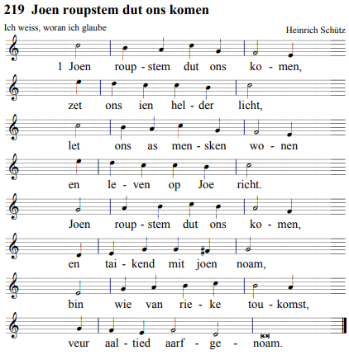

2 Joen roupstem dut ons leven
en holdt ons aan joen woord,
dat sprekt van eerlieks vrede,
van laifde onverkloard.
Vannijs bin wie geboren,
gain touvaal ons bestoan,
bestemd veur joen genoade,
en t donker is al doan!

3 Onnaaierd om te leven
as kinder van joen licht,
en zaaid op hoop van zegen,
dij dag van wied in zicht.
God, loat ons in Joe oamen
en kom in ons bestoan.
Bestempel onze bliedschop
deur t zegel van joen noam!

Preek

Zingen: laid 291

1 Licht dat ons aanstöt vroug in mörgen,
vroug mörgenlicht doar wie in stoan,
kold, elk apaart, mit elk zien zörgen,
licht, hoal mie over om te goan.
Dat ik der bie blief, mit zien alen, hou
stoer of t ook te droagen is,
nait oet mekoars genoade valen,
zo zunder haail en ongewis.

2 Licht om in loug en stad te leven,
licht dat t van ale duuster wint.
Licht van t begun, as rustpunt geven,
droag mie as dien verwonderd kind.
Licht, kind in mie, kiek oet mien ogen of
aargenswoar al wereld wacht
doar mensken leven in heur doagen
en elk zien noam in vrede dragt.

3 Ales zel swichten en verwaaien,
zunder dat licht is gain bestoan.
Toal zel allain mor twijdracht zaaien
en wat wie doun zel weer vergoan.
Veulstemmeg licht, klink mie in oren zo-
laank ons haart nog sloagen dut.
Laifste van ons oet God geboren,
licht, leste woord dat leven budt.

Gebeden

Collecte – bie oetgang, bestemd veur Liudgerstichten en onkosten van dizze dainst (50/50)

Leste laid: 262 Moan let zien licht weer schienen
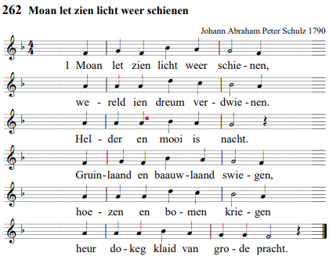

2 In wereld mit zien kilte
komt t twijlicht mit zien stilte
hail aigen om ons tou,
dag mit zien swoaregheden
verdwient zo noar t verleden
en oavendrust komt om ons tou.

3 Zain ie de moan doar schienen?
Haalfschaid is nait te vienen,
zit veur ons oog bezied.
Zo gaait t mit ale zoaken
doar wie ons drok om moaken:
ons oog is t zuver ienzicht kwiet.

4 Wie mensken, aarm en zundeg,
onmachteg en onkundeg,
wat waiten wie nou nog?
Ons tröts, ons zulf wel waiten
mout God ja slim verdraiten,
ons wieshaid is gezichtsbedrog.

5 Stel ons joen haail veur ogen,
deur schien wor wie bedrogen.
Wied bie t verteun vandoan,
doar zel wie ainvoud vienen,
en vroom en vrij as kiender
aan haand van Joe deur wereld goan.

6 Wil ons veur lieden woaren
aan t èn van levensjoaren,
bie raais noar overkaant.
Geef, Heer, ons joen gelaaide
op pad noar gruine waaide,
bie Joe, Heer, in t beloofde laand.

7 Kom, loat wie amen zeggen,
t aal in joen handen leggen,
kold wordt ja oavendwiend.
Heer, weer van ons het kwoade
en wees in joen genoade
mit ieder ainzoam menskenkiend.

Zegen
(mit ’n kander zingen wie Amen)

_______________________________________________________

Noa ofloop is der kovvie en thee

Veurganger: domie Jan Hommes
Orgelist: Jakob Jager

